Trendige Strandmode schützt vor Sonnenbrand und Spätschäden

Wien, 13. Mai 2005 – Stressfrei die Sonne genießen, das ermöglicht die innovative Technologie des Modelabels „hyphen“, denn in der Strand- und Badebekleidung ist der UV-Schutz bereits integriert. Den Sonnenschutz zum Anziehen gibt’s für Kinder und Erwachsene mit normaler bis sehr sensibler Haut.

Damit das Bad in der Sonne ohne schmerzhafte Folgen bleibt, braucht die Haut verlässlichen UV-Schutz. „Abhängig vom Hauttyp erleidet unsere Haut bereits bei leichter Rötung Schaden“, so Hautarzt Heinz Kofler. Sonnencreme ist eine Möglichkeit, die Haut davor zu schützen. Doch: „Besonders beim Baden reicht Sonnencreme allein nicht aus. Wasser, Schweiß und Reibung mindern den Schutz. Außerdem wird meist nicht ausreichend nachgecremt und auf empfindliche Stellen wie Ohren und Nacken vergessen.“ Wissenschaftliche Untersuchungen zeigen: nur UV- dichte Bekleidung schützt die Haut sicher und nachhaltig. Das gilt ganz besonders für Kinder und Menschen mit heller, empfindlicher Haut.

hyphen (gesprochen hai’fn) ist Sonnenschutz zum Anziehen. Das coole Design und die frischen Farben machen Lust auf Sport im Freien und Badespaß. Der Sonnenschutz entsteht durch die Dichte des Materials und die chemiefreie Behandlung. Der wissenschaftlich geprüfte Lichtschutzfaktor liegt je nach Modell zwischen 20 und 40. Kofler erklärt: „Bei ungeschützter Haut dringen die UVA- und UVB-Strahlen in die Oberhaut (Epidermis) und die Dermis ein, schädigen das Gewebe und können Mutationen in den Zellen hervorrufen. Das hyphen-Material absorbiert und reflektiert die UV-Strahlen und schützt so die Haut zuverlässig.“

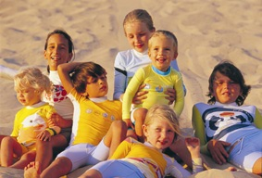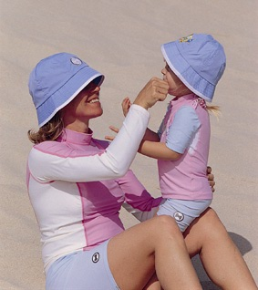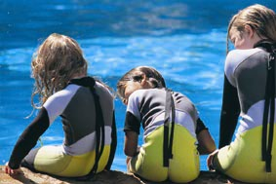

Atmungsaktiv, luftig, bequem
Die Materialien aus feinen, weichen HighTech-Fasern sind luftig leicht, atmungsaktiv und liegen angenehm kühlend auf der Haut. Durch die geringe Wasseraufnahme trocknet die Kleidung schnell und man erspart sich das ständige Umziehen nach dem Baden.

Die Schnitte wurden nicht nur nach modischen Kriterien entworfen, sondern sind auch ergonomisch durchdacht und gewährleisten deshalb optimale Bewegungsfreiheit. Flachnähte, die nicht scheuern, machen die Kleidung zu einer „zweiten Haut“, die auch bei hochsommerlichen Temperaturen und beim Sport angenehm zu tragen ist.

Zuverlässiger UV-Schutz
Auch bei starker Beanspruchung und häufigem Waschen bleibt der Schutz unvermindert und zuverlässig bestehen. hyphen wurde als einziger Anbieter nach dem derzeit strengsten Prüf-
verfahren „UV-Standard 801“ von unabhängigen Instituten geprüft und zertifiziert. Kofler: „Im Gegensatz zu anderen Standards wird beim UV-Standard 801 berücksichtigt, dass Nässe, Abnutzung und vor allem Dehnung den UV-Schutz von Textilien stark vermindern können.“

Die Kollektion
Die hyphen-Kollektion umfasst Kurz- und Langarmshirts, eng anliegende und Cargo-Shorts, 3/4- und 7/8-Hosen sowie Overalls von Kindergröße 80 bis Größe 50 für Damen und 60 für Herren. Für die Füße gibt es bequeme Neoprenschuhe. Trendige Sonnenhüte und Kappen mit Nackenschutz zum Abzippen runden das Programm ab.

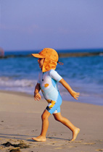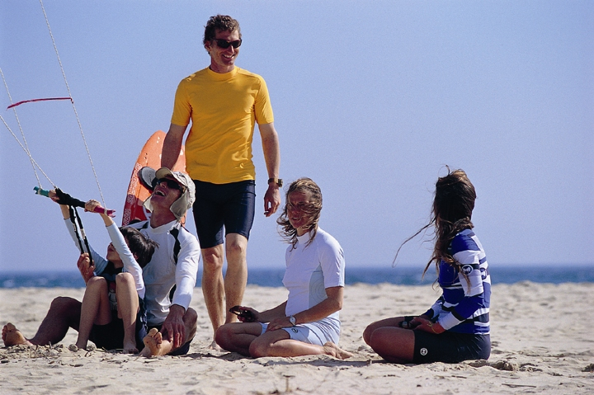

hyphen ist im medizinischen Fachhandel in ganz Österreich erhältlich.
z.B.: Bständig, Bandagist Heindl, Sanitätshaus Tappe
Bezugsquellen-Nachweis unter http://www.menzl.com/bezugsquellen-hyphen.htm

Eine Informations- und Produktbroschüre bekommen Sie bei Menzl Medizintechnik:
T: 01/255 89 60-0

Weitere Informationen sowie Text- und Bildmaterial zum Download gibt’s unter http://www.menzl.com/hau(p)tsache-textil_hyphen.htm und bei
Elisabeth Leeb, ikp – Kommunikationsplanung und Öffentlichkeitsarbeit
T: 01/524 77 90-15, E: elisabeth.leeb@ikp.at

Kontakt für Journalisten-Rückfragen:



Univ.-Doz. Dr. Heinz Kofler
T: 05223/57500
E: Heinz.Kofler@secure.medicalnet.at oder Heinz.Kofler@kofler-haut.at
www.kofler-haut.at

Hintergrundinformation: Australisch-Neuseeländischer Standard: Testet Textilien nur in optimalem Neuzustand. Der zertifzierte Schutzfaktor verliert seine Gültigkeit, sobald die Kleidung getragen, gewaschen oder gedehnt wird. Europäischer Standard: Testet die Textilien ebenfalls nur im Neuzustand. Zertifziert darüber hinaus nur Textilien, die einen UPF von mindestens 40 haben. Außerdem müssen die Kleidungsstücke einem definierten Design entsprechen und viel Haut bedecken. Bikinis und ärmellose T-Shirts werden nicht als Sonnenschutzkleidung ausgezeichnet. UV-Standard 801: Testet Textilien unter extremen UV-Schutz reduzierenden Bedingungen wie Nässe, Dehnung, Abrieb, Wäsche und Reinigung. Auf dieser Basis wird der geringste Schutzfaktor ermittelt und erteilt. Der tatsächlich gewährte Schutz ist in der Regel höher als angegeben, da die Testsituation im Normalfall nicht erreicht wird (www.hohenstein.de).

